Министерство образования и науки Российской Федерации
Международный университет природы, общества и человека
"Дубна"
Кафедра экономики и управления
ФИЛИАЛ "ПРОТВИНО"

Курсовая работа по дисциплине "Макроэкономика"
На тему: Взаимосвязь инфляции и безработицы

Выполнил: студент 2 курса
№ ПИ 073____группы
Журавлёва Евгения Валерьевна
Проверил: Алексикова.Е.В.
Оценка: __________________
Дата: _____________________

Протвино 2008

Содержание

Введение 3
I. Теоретические основы взаимосвязи инфляции и безработицы 5
1.1 Инфляция: понятие, сущность, причины и последствия 5
1.2 Виды инфляции 6
1.3 Безработица: понятие, виды, причины и последствия 9
II. Формы взаимодействия инфляции и безработицы 16
2.1 Кривая Филлипса 16
2.2 Монетаристская интерпретация кривой Филлипса (модель Фридмана-Фелпса) 20
2.3 Кривая Филлипса с позиции теории рациональных ожиданий (Р. Лукас, Т. Сарджент) 26
III. Инфляция и безработица в современной России: проблемы и методы регулирования 31
3.1 Текущее состояние и проблемы экономики России 31
3.2 Меры, предпринимаемые Правительством РФ для борьбы с инфляцией и безработицей 37
3.2.1 Меры по борьбе с инфляцией 37
3.2.2 Меры, принимаемые для регулирования уровня безработицы 42
Заключение 46
Список используемой литературы 48

Введение

Экономическая наука с одной стороны представляет собой экономическую деятельность, цель которой заключается в получении экономических знаний, с другой - систему экономических знаний, которая выступает как результат научного производства. И именно в эту систему входят рынок труда и рынок денег.
В свое время проблемы инфляции и безработицы рассматривали Д. Рикардо, Д. Кейнс, М. Фридман, Локк и другие. Но повсюду эти проблемы рассматривались, как нечто, чего следует избегать любой ценой. Так, одна из самых сложных проблем макроэкономической политики состоит в необходимости одновременного регулирования инфляции и безработицы. Данная курсовая работа посвящена анализу связи между безработицей и инфляцией.
Актуальность данной темы состоит в том, что инфляция и безработица - это злободневные проблемы нашего времени, касающиеся и влияющие на каждого из нас.
Целью исследования является изучение взаимосвязи инфляции и безработицы, а также текущего влияния данного аспекта на экономику России.
Объектом исследования являются инфляция и безработица и формы их взаимосвязи.
Структура работы: работа состоит из введения, трех глав, заключения и списка литературы.
В первой части работы рассматриваются общие теоретические основы: понятия инфляции и безработицы, их виды, причины и возможные последствия.
Часть вторая анализирует формы взаимосвязи инфляции и безработицы на примере кривой Филлипса. Здесь представлен обзор механизма формирования ожиданий, теория адаптивных и рациональных ожиданий, краткосрочная и долгосрочная кривая Филлипса, проблема стагфляции.
В третьей части подробно, с учетом последних изменений рассмотрены истоки инфляции и безработицы в России, текущее состояние и трудности страны, а также перечислены мероприятия, претворяемые в жизнь Правительством РФ для регулирования освещаемых проблем.
Предлагаемая работа представляет собой специально переработанные статьи из Российских экономических журналов, учебников и интернет-сайтов.

I. Теоретические основы взаимосвязи инфляции и безработицы

1.1 Инфляция: понятие, сущность, причины и последствия

Термин инфляция впервые стал употребляться в Северной Америке в период гражданской войны 1861-1865 гг. и обозначал процесс разбухания бумажно-денежного обращения. В XIX веке этот термин употреблялся также в Англии и во Франции. Широкое распространение в экономической литературе понятие инфляция получило в ХХ веке сразу после Первой мировой войны. В советской экономической литературе понятие возникло лишь в середине 20-х годов.
Инфляция - это обесценение денег, снижение их покупательной способности, дисбаланс спроса и предложения. В буквальном переводе термин "инфляция" (от лат. inflatio) означает "вздутие", т.е. переполнение каналов обращения избыточными бумажными деньгами, не обеспеченными соответствующим ростом товарной массы. Обычно инфляция имеет в своей основе не одну, а несколько взаимосвязанных причин, и проявляется она не только в повышении цен - наряду с открытой, ценовой имеет место скрытая, или подавленная, инфляция, проявляющаяся прежде всего в дефиците, ухудшении качества товаров.
Но не всякое повышение цен служит показателем инфляции. Цены могут повышаться в силу улучшения качества продукции, ухудшения условий добычи топливно-сырьевых ресурсов, изменения общественных потребностей. Но это будет, как правило, не инфляционный, а в определенной мере логичный, оправданный рост цен на отдельные товары.
Наиболее лаконичное определение инфляции - повышение общего уровня цен, наиболее общее - переполнение каналов обращения денежной массы сверх потребностей товарооборота, что вызывает обесценение денежной единицы и соответственно рост товарных цен. Инфляция - есть тонкое социально-экономическое явление, порождаемое диспропорциями воспроизводства в различных сферах рыночного хозяйства. Одновременно, инфляция - одна из наиболее острых проблем современного развития экономики практически во всех странах мира.
Суть инфляции заключается в том, что национальная валюта обесценивается по отношению к товарам, услугам и иностранным валютам, сохраняющим стабильность своей покупательной способности.

1.2 Виды инфляции

Существует несколько видов инфляции. С позиции темпа роста цен выделяют:
1. Ползучая (умеренная) инфляция, для которой характерны относительно невысокие темпы роста цен, примерно до 10% или несколько больше процентов в год. Такого рода инфляция присуща большинству стран с развитой рыночной экономикой, и она не представляется чем-то необычным.
2. Галопирующая инфляция (рост цен на 20-2000% в год).
3. Гиперинфляция - цены растут астрономически, расхождение цен и заработной платы становится катастрофическим, разрушается благосостояние даже наиболее обеспеченных слоев общества, бесприбыльными и убыточными становятся крупнейшие предприятия (за гиперинфляцию принимают 50% -й рост цен в месяц). Вести успешный бизнес в условиях гиперинфляции почти невозможно. Речь может идти только о стратегии выживания. Рецепт выживания таков: автономность и самодостаточность, упрощение производства, сокращение внешних связей, натурализация базовых элементов внутрифирменного хозяйствования. Все чаще промышленным предприятиям приходится заводить свои теплицы, свинофермы и даже мини-электростанции, усиливать акцент на бартерных и клиринговых операциях.
С точки зрения сбалансированности роста цен по различным товарным группам различают сбалансированную и несбалансированную инфляцию. При сбалансированной инфляции цены различных товаров неизменны относительно друг друга, а при несбалансированной - цены различных товаров постоянно изменяются по отношению к друг другу, причем в различных пропорциях. Сбалансированная инфляция не страшна для бизнеса. Приходится лишь периодически повышать цены товаров: сырье подорожало в 10 раз, и соответственно увеличивается цена конечной продукции. Риск потери доходности присущ только тем предпринимателям, которые стоят последними в цепочке повышения цен. Это, как правило, производители сложной продукции, основанной на интенсивных внешних кооперационных связях. Цена на их продукцию отражает всю сумму повышения цен внешней кооперации, и именно они рискуют задержать сбыт сверхдорогой продукции конечному потребителю. Заниматься этим бизнесом опасно, акции соответствующих фирм лучше не приобретать. В России и СНГ преобладает несбалансированная инфляция. Рост цен на сырье опережает рост цен на конечную продукцию, стоимость комплектующего компонента превышает цену всего сложного прибора и т.п.
По параметру ожидаемость или предсказуемость инфляции выделяют ожидаемую и неожидаемую. Ожидаемую инфляцию можно спрогнозировать на какой-либо период времени, и она зачастую является прямым результатом действий правительства. Неожидаемая инфляция характеризуется внезапным скачком цен, что негативно сказывается на системе налогообложения и денежного обращения. В случае наличия у населения инфляционных ожиданий такая ситуация вызовет резкое увеличение спроса, что само по себе создает трудности в экономике и искажает реальную картину общественного спроса, что ведет к сбою в прогнозированию тенденций в экономике и при некоторой нерешительности правительства еще сильнее увеличивает инфляционные ожидания, которые будут подстегивать рост цен. Однако в случае, когда внезапный скачок цен происходит в экономике не зараженной инфляционными ожиданиями, то возникает так называемый “эффект Пигу”, резкое падение спроса у населения в надежде на скорое снижение цен. Вследствие снижения спроса производитель становится вынужден снижать цену, и все возвращается в состояние равновесия.
Причины инфляции:
К важнейшим инфляционным причинам роста цен можно отнести следующие:
1. Диспропорциональность - несбалансированность государственных расходов и доходов, так называемый дефицит государственного бюджета. Часто этот дефицит покрывается за счет использования “печатного станка”, что приводит к увеличению денежной массы и, как следствие, к инфляции.
2. Инфляционно опасные инвестиции - преимущественно милитаризация экономики. Военные ассигнования ведут к созданию дополнительного платежеспособного спроса и, следовательно, к увеличению денежной массы. Чрезмерные военные ассигнования обычно являются главной причиной хронического дефицита государственного бюджета, а также увеличения государственного долга, для покрытия которого выпускаются дополнительные бумажные деньги.
3. Отсутствие чистого свободного рынка и совершенной конкуренции как его части. Современный рынок в значительной степени олигополистичен. Олигополист, стремясь поддержать высокий уровень цен, заинтересован в создании дефицита (сокращении производства и предложения товаров).
4. “Импортируемая” инфляция, роль которой возрастает с ростом открытости экономики и вовлечения ее в мирохозяйственные связи той или иной страны. Возможности для борьбы у государства довольно ограничены. Метод ревальвации собственной валюты, иногда применяемый в таких случаях, делает импорт более дешевым. Но ревальвация делает и более дорогим экспорт отечественных товаров.
5. Инфляционные ожидания - возникновения у инфляции самоподдерживающегося характера. Население и хозяйственные субъекты привыкают к постоянному повышению уровня цен. Население требует повышения заработной платы и запасается товарами впрок, ожидая их скорое подорожание. Производители же опасаются повышения цен со стороны своих поставщиков, одновременно закладывая в цену своих товаров прогнозируемый ими рост цен на комплектующие, раскачивая тем самым маховик инфляции.
Последствия инфляции:
перераспределение доходов и богатства;
отставание цен государственных предприятий от рыночных;
скрытая государственная конфискация денежных средств через налоги;
ускоренная материализация денежных средств;
нестабильность экономической информации;
падение реального процента;
обратная пропорциональность темпа инфляции и уровня безработицы.

1.3 Безработица: понятие, виды, причины и последствия

Безработица - это социально-экономическое явление, при котором часть рабочей силы (экономически активного населения) не занята в производстве товаров и услуг. Безработные наряду с занятыми формируют рабочую силу страны. Занятые в экономике - лица, которые в рассматриваемый период: а) выполняли оплачиваемую работу по найму, а также приносящую доход работу не по найму как с привлечением, так и без привлечения наемных работников; б) временно отсутствовали на работе из-за болезни или травмы, ухода за больными; ежегодного отпуска или выходных дней; обучения вне своего рабочего места; отпуска без сохранения или с сохранением содержания по инициативе администрации (продолжительностью менее 6 месяцев); забастовки; других подобных причин; в) выполняли работу в качестве помогающих на семейном предприятии. Занятыми считаются также лица, занятые выполнением работ по производству в домашнем хозяйстве продукции, предназначенной для реализации (полностью или частично).
Безработные (применительно к стандартам Международной организации труда) - лица в возрасте, установленном для измерения экономической активности населения, которые в рассматриваемый период удовлетворяли одновременно следующим критериям:
не имели работы (доходного занятия);
занимались поиском работы, т.е. обращались в государственную или коммерческую службу занятости, использовали или помещали объявления в печати, непосредственно обращались к администрации организации или работодателю, использовали личные связи и т.д., или предпринимали шаги к организации собственного дела;
были готовы приступить к работе в течение обследуемой недели.
Учащиеся, студенты, пенсионеры и инвалиды учитываются в качестве безработных, если они занимаются поиском работы и готовы приступить к ней.
Для характеристики безработицы используются 2 основных показателя: уровень безработицы и ее продолжительность. Уровень безработицы - отношение численности безработных (официально зарегистрированных) к численности экономически активного населения в рассматриваемом периоде, в процентах. Показатель уровня безработицы используется для измерения масштабов безработицы.
Продолжительность безработицы (продолжительность поиска работы) - промежуток времени, в течение которого лицо, будучи незанятым, ищет работу, используя при этом любые способы. Продолжительность безработицы характеризует среднее время перерыва в работе.
Виды безработицы:
С точки зрения | Виды | Пояснение
…характера вытеснения работника с производства | Добровольная | когда работник увольняется по собственному желанию в силу тех или иных причин
…характера вытеснения работника с производства | Вынужденная | когда руководство само предлагает уволиться работнику, ссылаясь на различные обстоятельства
…порождающих условий и причин | фрикционная | связана с поиском или ожиданием лучшей работы в лучших условиях, предполагает перемещение рабочей силы по отраслям, регионам, в связи с возрастом, переменой профессии и т.п. Определенный уровень фрикционной безработицы неизбежен в условиях постоянно меняющейся рыночной экономики.
…порождающих условий и причин | структурная | результат несовпадения спроса и предложения на труд в различных организациях, отраслях, по разным профессиям; это временная потеря работы частью трудоспособного населения, но вследствие изменений в структуре производства (связанных с переменами в технологии). Эти изменения делают необходимым переобучение кадров для получения ими новых профессий. Отмирание старых производств при структурных сдвигах в экономике вызывает увольнение части рабочей силы.
…порождающих условий и причин | технологическая | результат влияния НТП, когда отдельные профессии уже не нужны, т.к автоматизированы
…порождающих условий и причин | циклическая | порождена циклическим характером развития рыночной экономики, то есть чередованием периодов подъема и спада производства. Общий экономический спад порождает потерю работы и невозможность найти ее по любой специальности.
…порождающих условий и причин | скрытая | рабочая сила используется не полностью, но и не увольняется.
…порождающих условий и причин | сезонная | вызывается колебаниями спроса на рабочую силу в разные периоды времени.
…порождающих условий и причин | частичная | возникает в результате снижения спроса на продукцию предприятия. В этом случае возможны два варианта поведения предпринимателя: либо он сохраняет возможность трудиться для части персонала полное рабочее время, а другую часть увольняет, либо без увольнения дает возможность работать всем неполное рабочее время, что и ведет к возникновению частичной безработицы.
Важное теоретическое и практическое значение имеет вопрос, что именно считать полной занятостью. Ведь полная занятость не означает абсолютного отсутствия безработицы. Она определяется как занятость, составляющая менее 100% рабочей силы (или самодеятельного населения), а доля существующей при этом фрикционной и структурной безработицы соответствует целесообразному уровню полной занятости. Современные экономисты считают наличие этих двух видов безработицы при полной занятости неизбежным спутником экономики, в которой есть свободный выбор места, времени и условий работы. Таким образом, полная занятость достигается тогда, когда циклическая безработица равна нулю.
В условиях полной занятости существует естественная безработица, представляющая собой совокупность фрикционной и структурной безработицы. Уровень безработицы при полной занятости называется уровнем естественной безработицы или нормой естественной безработицы. В настоящее время принято считать, что при полной занятости уровень естественной безработицы составляет 5-6%.
Термин "естественная безработица" был впервые введен в оборот американским ученым М. Фридманом. Естественная безработица подразумевает наличие людей либо занятых подготовкой к трудоустройству, либо ищущих лучшее место работы, исходя из своей квалификации. При этом чем выше степень свободы выбора места, времени и условий работы, тем более устойчива категория естественной безработицы.

Норма естественной безработицы | = | Доля теряющих работу в единицу времени
Норма естественной безработицы | = | Доля теряющих работу в единицу времени | + | Доля трудоустроившихся за единицу времени

Из этой формулы следует, что естественная безработица растет при росте доли лиц, теряющих работу, и падает при росте доли трудоустроившихся.
В реальной экономике фактический уровень безработицы, как правило, не равен уровню естественной безработицы, превышая его в период спада и оказываясь ниже при подъеме экономики. Фактический уровень безработицы подвержен колебаниям, которые определяют величину циклической безработицы. Таким образом, уровень циклической безработицы равен разности между уровнями фактической и естественной безработицы.
При циклической безработице производственные мощности используются не полностью и величина ВВП меньше той, которая могла бы быть в условиях полной занятости. Разница между потенциально возможным объемом ВВП при полной занятости и фактически достигнутым при циклической безработице ВВП составляет разрыв ВВП.
Между циклической безработицей и разрывом ВВП существует устойчивая прямая связь, обнаруженная эмпирическим путем А. Оукеном. Закон Оукена выражает отношение между уровнем безработицы и недополученным объемом ВВП. Если фактический уровень безработицы превышает ее естественный уровень на 1%, то отставание объема ВВП составит примерно 2,5%. Это отношение (1: 2,5) позволяет вычислить абсолютные потери, связанные с любым уровнем безработицы.
Причины безработицы:
Анализ причин безработицы дают многие экономические школы. Одно из самых ранних объяснений дано в труде английского экономиста-священника Т. Мальтуса “Опыт о законе народонаселения”. Мальтус заметил, что безработицу вызывают демографические причины, в результате которых темпы роста народонаселения превышают темпы роста производства. Недостаток: не может объяснить возникновение безработицы в высокоразвитых странах с низкой рождаемостью.
Довольно тщательно исследовал безработицу К. Маркс в “Капитале”. Он отметил, что с техническим прогрессом растет масса и стоимость средств производства, приходящихся на одного работника. Это приводит к относительному отставанию спроса на труд от темпов накопления капитала, и в этом кроется причина безработицы. Такая трактовка математически не вполне корректна, т.к если спрос на рабочую силу растет, то безработица исчезает, или хотя бы рассасывается, несмотря на то, что рост капитала происходит еще более высокими темпами. Маркс допускал и другие причины, в частности, цикличность развития рыночного хозяйства, что делает ее постоянным спутником развития рыночного хозяйства. Выведение безработицы из циклического развития экономики стало после Маркса устойчивой традицией в экономической теории. Если экономика развивается циклически, когда подъемы и спады сменяют друг друга, следствием этого становится высвобождение рабочей силы и свертывание производства, увеличение армии безработных.
Заслуга Кейнса в разработке теории безработицы в том, что он представил логическую модель механизма, раскручивающего экономическую нестабильность и ее интегральную составляющую - безработицу. Кейнс заметил, что по мере роста национального хозяйства в развитом рыночном хозяйстве у большинства населения не весь доход потребляется, определенная его часть превращается в сбережения. Чтобы они превратились в инвестиции необходимо иметь определенный уровень так называемого эффективного спроса, потребительского и инвестиционного. Падение потребительского спроса гасит интерес вкладывать капитал, и, как следствие, падает спрос на инвестиции. При падении стимулов к инвестированию производство не растет и даже может свертываться, что приводит к безработице.
Английский экономист А. Пигу в своей известной книге “Теория безработицы” обосновал тезис о том, что на рынке труда действует несовершенная конкуренция. Она ведет к завышению цены труда. Поэтому многие экономисты указывали, что предпринимателю выгоднее заплатить высокую заработную плату квалифицированному специалисту, способному увеличить стоимость выпуска продукции. За счет высокопроизводительного труда предприниматель имеет возможность сократить рабочий персонал (действует принцип: лучше взять одного на работу и хорошо ему заплатить, чем держать 5-6 человек с меньшей зарплатой). В своей книге Пигу детально и всесторонне обосновывал мнение, что всеобщее сокращение денежной заработной платы способно стимулировать занятость. Но все же эта теория не может дать полного объяснения источников безработицы. Да и статистика не подтверждает положение о том, что армия безработных всегда пополняется за счет работников со сравнительно низким уровнем заработной платы.
Последствия безработицы:
1. Сокращение производства
2. Увеличение расходов (пособия безработным)
3. понижение уровня квалификации незанятого населения
4. снижение жизненного уровня, рост бедности в стране.
5. недопроизводство национального дохода
5. снижение налоговых поступлений
6. снижение уровня рождаемости
7. снижение средней продолжительности жизни.

II. Формы взаимодействия инфляции и безработицы

2.1 Кривая Филлипса

Эта кривая была эмпирически открыта в конце 1950-х, когда английский экономист А. Филлипс (1914 - 1974), изучая экономическую статистику цен и занятости в Великобритании, предложил модель взаимосвязи этих показателей в виде нисходящей кривой (см рис. а).
На основе проведенного анализа Филлипс сделал вывод о том, что между темпом роста номинальной заработной платы и уровнем безработицы существует обратная взаимосвязь. Эта зависимость, получившая известность как кривая Филипса, сыграла огромную роль в макроэкономике. С помощью кривой Филлипса, во-первых, был исследован механизм развития инфляции, во-вторых, была произведена оценка оптимального сочетания таких противоречивых целей стабилизационной политики как инфляция и безработица. Кривая Филлипса позволила связать темпы роста номинальной заработной платы и изменение занятости (уровня безработицы).
Анализируя данные более чем за 100 лет, Филлипс пришел к выводу, что существует некий уровень безработицы (6-7%), при котором уровень заработной платы постоянен и ее прирост равен нулю. Когда безработица снижается ниже этого естественного уровня, наблюдается более быстрый прирост зарплаты и наоборот. В дальнейшем, используя тезис о сильной корреляционной зависимости между ростом зарплаты и ценами, данная зависимость преобразовалась во взаимосвязь безработицы и темпов роста цен (инсоляции).
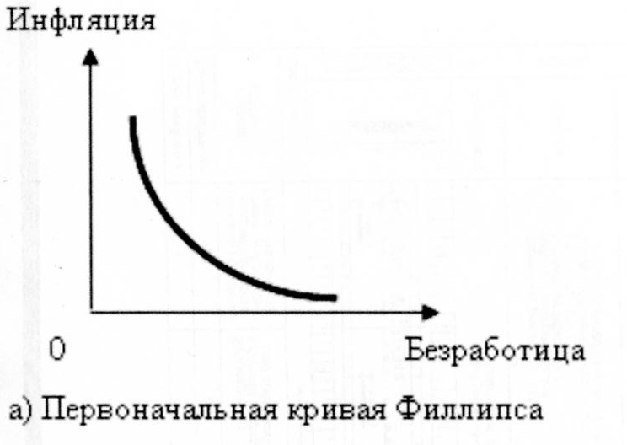

Кривая Филлипса показывает, что между безработицей и инфляцией существует стабильная и предсказуемая обратная связь. Это подтверждает и кейнсианский тезис о том, что инфляция может быть высокой только при незначительном уровне безработицы и наоборот. В экономике существует уровень занятости, при котором цены практически не растут.
Существуют различные объяснения существования обратной связи между инфляцией и безработицей. Частично она объясняется негибкостью рынка труда, что представляет собой множество индивидуализированных рынков, имеющих сегментированный характер по структуре занятости, квалификации, местоположению и т.п. Данное обстоятельство приводит к тому, что по мере продвижения экономики к полной занятости на одних сегментах рынка труда безработица будет сохраняться практически без изменения, в то время как на других будет отмечаться неудовлетворенный спрос. В них будет происходить рост зарплаты, приводящий к увеличению издержек и росту цен. Макроэкономическим результатом этого процесса будет ускорение инфляции.
Другое объяснение кривой Филлипса заключается в том, что производителям и трудящимся (особенно монополиям) легче добиваться повышения цен и заработной платы в периоды роста экономики. Высокая безработица вынуждает работающих по найму соглашаться на меньшую зарплату, что разрывает инфляционную спираль "зарплата-цены". Кроме того, плохая экономическая конъюнктура препятствует желанию производителей повышать цены. В противоположной ситуации, по мере приближения к полной занятости происходит рост спроса на дополнительные факторы производства. Следствием этого становится рост зарплаты, обгоняющий рост производительности труда. Раскручивается инфляционная спираль "зарплата-цены". Во времена экономического подъема монополиям также легче повышать цены на продукцию. Результатом этих процессов будет ускорение" темпов инфляции.
Сущность кривой Филлипса наглядно представляется с помощью анализа кривых совокупного спроса и предложения. Рост совокупного спроса в экономике углубляет существующие и создает новые диспропорции в экономике, психологически увеличивает ограниченность ресурсов. В результате с ростом предложения усиливается инсоляция. Чем больше прирост совокупного спроса и чем ближе экономика находится к уровню полной занятости, тем сильнее будут расти цены.
Аналитически кривая Филлипса имеет следующий вид
, (1)
где - темп роста номинальной заработной платы,
u - реальный уровень безработицы,
W - номинальная заработная плата.
Филлипс и его последователи объясняли существование открытой им взаимосвязи на основе изменения конъюнктуры на рынке труда. Номинальная заработная плата растет (gw>0), когда в экономике спрос на труд превышает предложение (избыток спроса), номинальная заработная плата падает (gw<0), когда существует избыток рабочей силы (т.е. избыток предложения) на рынке труда. Когда рынок труда находится в равновесии, то gw=0, следовательно, изменение номинальной заработной платы не происходит (нет инфляции заработной платы).
Существует двоякое отношение к кривой Филлипса. В рамках первого подхода кривая Филлипса рассматривается как экономический закон. Это означает, что одновременно в стране не может быть сильной инфляции и высокой безработицы. С помощью различного сочетания инструментов государственного регулирования можно добиться любого сочетания уровней инфляции и безработицы, соответствующих различным точкам кривой. Значит возможно свободное движение вверх и вниз по кривой. Выбор точки определяется существующей экономической ситуацией, а также социально-политическими ориентирами правительства.
Второй подход к кривой Филлипса отрицает постоянство и устойчивость взаимосвязи между инфляцией и безработицей. В экономике можно добиться наиболее высокого уровня занятости при заданных темпах умеренной инфляции. Конфликт целей - сдерживать инфляцию или безработицу - преодолевается, если удастся сдвинуть кривую Филлипса влево-вниз.

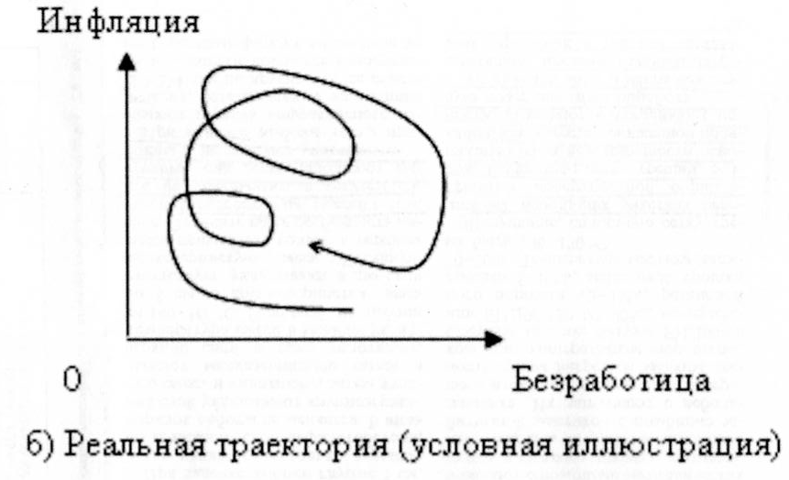 | 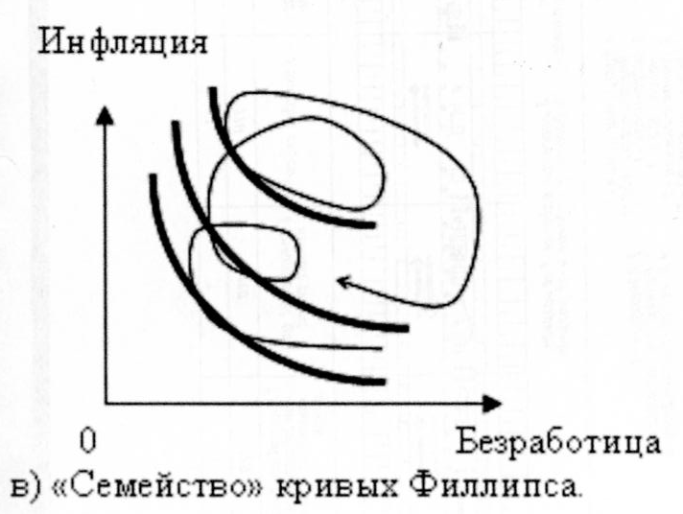

Проблемы с кривой Филлипса возникли у экономистов, когда эмпирические исследования 70-80-х не потвердили ранее наблюдавшуюся в течение почти ста лет отрицательную зависимость между уровнем безработицы и темпом роста номинальной зарплаты. Появилось также такое явление в экономике как стагфляция: рост цен вместе с ростом безработицы. Стало очевидно, что если откладывать в координатах кривой Филлипса траекторию экономического развития за длительные отрезки времени, то эта траектория выглядит как зигзагообразная спираль, не сводящаяся к первоначальной кривой Филлипса (см рис. б).
Стремясь объяснить эти зигзаги, исследователи стали предлагать новые модели взаимосвязи инфляции и безработицы. Экономисты кейнсианского направления предположили, что существует не одна кривая Филлипса, а целое их "семейство" (см рис. в): в своем развитии национальная экономика может "перепрыгивать" с одних кривых Филлипса на другие.

2.2 Монетаристская интерпретация кривой Филлипса (модель Фридмана-Фелпса)

Эдмунд Фелпс (р. 1933), кейнсианец, и Милтон Фридман (1912 - 2006), часто называемый основоположником монетарной школы, в своих работах (Фелпс еще в 1967 г., а Фридман в 1968 г) предсказали, что закономерность, описанная простой кривой Филлипса исчезнет, что фактически и произошло в 70-80-х гг. Они показали, что простая кривая Филлипса неспособна описать фактическую взаимосвязь между инфляцией заработной платы и уровнем безработицы, поскольку учитывает влияние на уровень заработной платы, причем номинальной, только уровня занятости. Фелпс и Фридман в своих работах предложили модифицировать простую кривую Филлипса в следующий вид
(2)
на основе:
гипотезы естественного уровня безработицы;
существования инфляционных ожиданий у индивидуумов;
ориентации экономических агентов на реальную, а не номинальную зарплату.
где u - фактический уровень безработицы;
uf - естественный уровень безработицы;
a - коэффициент чувствительности темпа инфляции (темпа прироста общего уровня цен) к изменению уровня безработицы.
Естественный уровень безработицы соответствует долгосрочному равновесию экономики. В краткосрочном периоде уровень безработицы может отличаться от естественного уровня безработицы, это влияет на изменение заработной платы. При u > u* уровень зарплаты уменьшается, при u< u* уровень реальной зарплаты увеличивается.
Адаптивные ожидания - ретроспективные ожидания; хозяйствующие субъекты строят свои прогнозы, основываясь исключительно на прошлом опыте.
Предположение о том, что экономические агенты ориентируются на реальный уровень, а не номинальный уровень заработной платы, как считал Филлипс, приводит к тому, что важнейшим фактором, влияющим на темп роста номинальной заработной платы, становится инфляция, поскольку .
Изменение цен в будущем, которое влияет на темп роста номинальной заработной платы экономические агенты, действующие в настоящий момент времени, определить не могут. Экономические агенты могут только строить ожидания по поводу изменений, которые произойдут в будущем.
Фридман разработал механизм, описывающий, как формируются инфляционные ожидания, которые получили название адаптивные инфляционные ожидания. Адаптивные инфляционные ожидания - ожидания будущей инфляции, сформированные хозяйствующими субъектами на основе предшествующих уровней инфляции; изменение этих ожиданий происходит медленно. Адаптивные ожидания - это ожидания, которые строятся следующим образом в дискретном случае
, (3)
оценка ошибка
прошлого прошлой
периода оценки
в непрерывном случае ,
где ν - коэффициент адаптации (скорость приспособления) инфляционных ожиданий,
- инфляционные ожидания t-го периода,
- инфляционные ожидания (t-1) - го периода,
- фактическая инфляция (t-1) - го периода.
Такой механизм учитывают прошлые ошибки. Если мы переоценили инфляцию, то если недооценили - то
Если коэффициент адаптации мал (ν близко к 0), то приспособление к реальности идет медленно, если коэффициент адаптации велик (ν близко к 1), то приспособление к реальности быстро. Если коэффициент адаптации ν = 1, то наши инфляционные ожидания полностью строятся на предыдущем уровне инфляции (прогнозируемая инфляция равна текущей) (наивные инфляционные ожидания). Если коэффициент адаптации ν = 0, то наши инфляционные ожидания полностью строятся на предыдущих инфляционных ожиданиях (статические инфляционные ожидания).
Согласно теории адаптивных ожиданий хозяйствующие субъекты формируют свои представления об ожидаемой инфляции исходя из предшествующих темпов роста цен. Эти ожидания достаточно устойчивы. В краткосрочном плане увеличение спроса при условии, что фактические темпы роста цен больше ожидаемых, приведет к движению по кривой Филлипса и снижению безработицы. Это возможно благодаря тому, что заработная плата устанавливается на ожидаемом уровне, а более высокие, чем ожидалось, цены на товары увеличивают прибыли производителей. Реакцией бизнеса будет увеличение выпуска продукции и найм дополнительных работников.
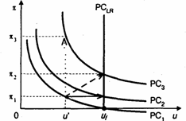

траектория движения экономической конъюнктуры в случае отсутствия дальнейшего увеличения предложения денег;

- - >
траектория движения экономической конъюнктуры в случае повторного неожиданного увеличения предложения денег в объеме предыдущего;

∙∙∙∙∙∙∙∙∙>
траектория движения экономической конъюнктуры в случае повторного неожиданного увеличения предложения денег в объеме, превышающем предыдущее;

PCLR -
долгосрочная кривая Филлипса
Рис.2 Реакция экономики с адаптивными ожиданиями на неожиданное увеличение предложения денег.

После неожиданного увеличения предложения денег экономика смещается влево вдоль краткосрочной кривой Филлипса PC1 из точки, соответствующей нулевой инфляции и естественному уровню безработицы uf, в точку, где безработица снижается до уровня ut, а инфляция возрастает до p1. Дальнейшее развитие событий зависит от того, произойдет ли новое денежное вливание и в каком объеме (см. рис.2).
После ожидаемого увеличения предложения денег не происходит даже краткосрочного роста занятости. Экономика сразу смещается вверх вдоль долгосрочной кривой Филипса РСLR в точку, где безработица сохраняется на естественном уровне uf, а инфляция достигает p3 (см. рис.3).

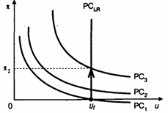
Рис.3 Реакция экономики с адаптивными ожиданиями на ожидаемое увеличение предложения денег.

Однако достигнутое равновесие не является стабильным. С течением времени работающие по найму начнут осознавать, что их реальная зарплата снизилась. Рабочие потребуют восстановления статус-кво. В результате произойдет рост номинальной заработной платы и снижение прибылей. Исчезнут стимулы для расширения производства, реальный объем которого вернется к уровню естественной нормы безработицы. Инфляция, порожденная ростом спроса, сохранится. Ее фактический и ожидаемый уровень повысятся. Краткосрочная кривая Филлипса поднимается вверх.
При новом увеличении спроса в экономике действие описанного выше механизма повторится.
Такая динамика уровня безработицы также означает, что в долгосрочном периоде уровень безработицы не зависит от уровня изменения заработной платы. То есть в долгосрочном периоде, кривая Филлипса - вертикальная линия на уровне естественного уровня безработицы (см рис.4).

Рис.4

Иными словами, любой данный уровень инфляции в долгосрочом периоде времени коррелирует с естественным уровнем безработицы. На долгосрочных временных интервалах кривая совокупного предложения представляет собой вертикальную линию естественного объема производства. Абсолютный уровень цен изменяется пропорционально росту денежной массы (совокупного спроса). Свойство денег в долгосрочном аспекте влиять только на общий уровень цен получило название "нейтральность" денег. Вышеприведенные рассуждения применимы как к инфляции, так и к дезинфляции.
За объяснение взаимосвязи между инфляцией и безработицей М. Фридман в 1976 г и Э. Фелпс в 2006 г получили Нобелевскую премию по экономике.
Адаптивные инфляционные ожидания имеют следующие существенные недостатки. Во-первых, ожидания, построенные таким образом, предполагают наличие систематических ошибок, во-вторых, этот механизм построения инфляционных ожиданий означает наличие временного промежутка, во время которого инфляционные ожидания приспосабливаются к фактическому уровню инфляции.
Выводы:
Обратная связь между инфляцией и безработицей существует только в краткосрочном периоде, в долгосрочном же периоде кривая Филлипса вырождается в вертикальную прямую.
Удерживать экономику на уровне безработицы ниже естественного можно только путем постоянных неожиданных денежных вливаний, приводящих к сдвигу краткосрочной кривой Филлипса вверх и, следовательно, к акселерации (ускорению) инфляции. При прекращении вливаний экономика возвращается к естественному уровню безработицы. Поэтому в долгосрочном периоде экономика устойчиво находится на уровне естественной нормы безработицы, которая может сочетаться с любым темпом инфляции.
Государственная политика, направленная на сокращение безработицы в краткосрочном периоде, действительно способствует снижению уровня безработицы при росте уровня инфляции, но только в том случае, когда она осуществляется неожиданным образом. Однако достигнутое таким образом расширение производства и занятости будет временным и в долгосрочном периоде неизбежно выльется только в повышение цен. Ожидаемые же мероприятия стимулирующей политики не оказывают даже краткосрочного воздействия на производство и занятость.
Для снижения инфляции необходима рестрикционная (сдерживающая) экономическая политика. Неизбежным следствием такой политики является рост уровня безработицы в краткосрочном периоде.

2.3 Кривая Филлипса с позиции теории рациональных ожиданий (Р. Лукас, Т. Сарджент)

Синтез кейнсианских и неоклассических подходов к модели кривой Филлипса осуществил американский экономист Роберт Лукас (р. 1937 г), обративший внимание на роль инфляционных ожиданий (Рис.5).
По мнению Лукаса, когда для хозяйствующих субъектов постоянный рост цен кажется чем-то новым, то их реакции описываются первоначальной кривой Филлипса. Если правительство и Центральный банк, стремясь увеличить занятость, стимулируют совокупный спрос (увеличиваются государственные расходы и предложение денег в банках, снижаются налоги), то фирмы расширяют производство и увеличивают найм работников. Но вскоре работники замечают, что их реальная зарплата из-за инфляции снизилась, профсоюзы добиваются роста зарплаты, что сокращает занятость практически до исходного уровня. Повторные действия правительства и ЦБ по стимулированию спроса будут вновь и вновь запускать весь этот цикл изменений. На этом этапе экономика развивается "елочкой" - происходит переход на все более и более высокие кривые Филлипса.

Рис 5. 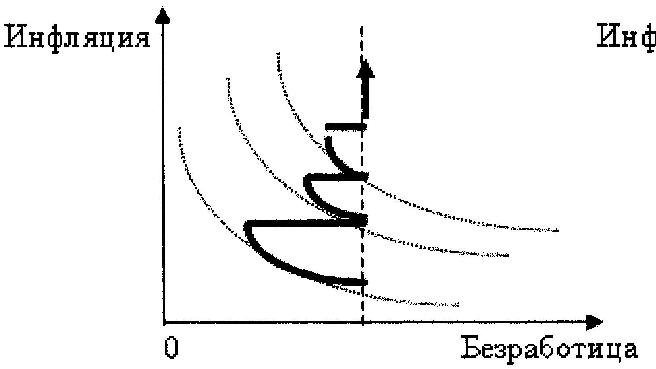

Однако постепенно, как указывает Лукас, люди привыкают к росту цен и начинают заранее учитывать ожидаемую инфляцию. Когда зарплата жестко "привязана" к росту цен, то никакого расширения производства вообще не будет, стимулирующие действия правительства и ЦБ приведут только к росту цен без снижения безработицы. В результате при высоких темпах роста цен кривая Филлипса приближается к вертикальной прямой.
Рациональные ожидания - способ прогнозирования будущей экономической конъюнктуры, при котором экономические субъекты строят свои прогнозы, основываясь на всей доступной им информации. Ожидаемое значение инфляции - это значение, представляющееся наиболее вероятным на основе всей доступной экономическому субъекту информации. Предполагается, что хозяйствующие субъекты полностью информированы обо всех событиях в экономике и полностью предвидят их последствия, равно как и последствия своих собственных действий, поэтому их поведение рационально.
Уравнение кривой Филлипса в условиях рациональности ожиданий:
(4)
де ε - случайная ошибка прогноза.
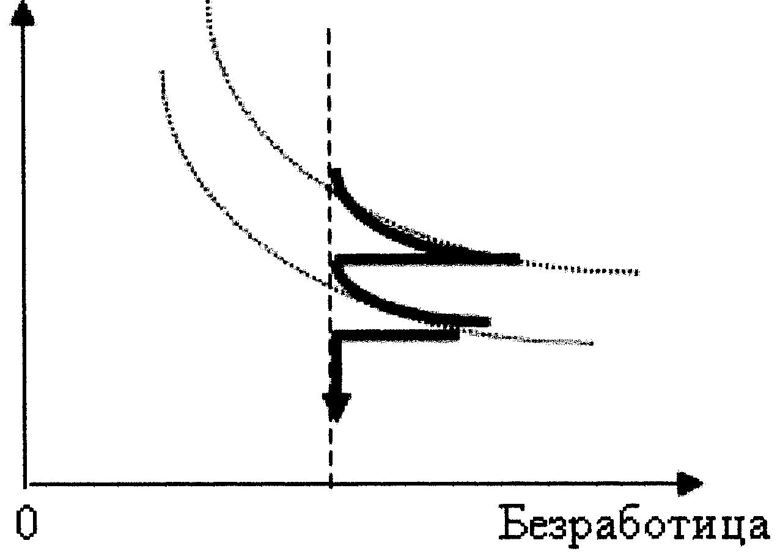Из модели Лукаса следует, что использовать инфляцию в борьбе с безработицей можно лишь в качестве кратковременной тактики, но не как постоянную стратегию. Эта же модель позволяет выбрать наиболее эффективную методику борьбы с инфляцией (см Рис.6):

Рис 6.

Чтобы погасить рост цен, следует смириться с временным повышением безработицы - происходит движение по нисходящей траектории "елочки". Если правительство пользуется доверием, то уже начальные мероприятия по борьбе с инфляцией изменят инфляционные ожидания граждан, которые перестанут закладывать в свои долговременные планы рост цен. В результате инфляцию удастся уменьшить почти без снижения занятости.
Реакция экономики с рациональными ожиданиями на непредсказуемое увеличение предложения денег:
Реакция экономики на увеличение предложения денег будет аналогичной той, которая изложена в концепции адаптивных ожиданий. Разница заключается в том, что для сокращения безработицы ниже естественного значения и дальнейшего поддержания ее на этом уровне все денежные вливания должны быть не неожиданными, а непредсказуемыми даже с учетом всей имеющейся информации (см рис.7). Для сравнения на рис.8 представлена реакция экономики с рациональными ожиданиями на предсказуемое увеличение предложения денег.
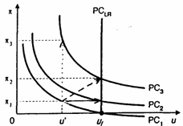

траектория движения экономической конъюнктуры в случае отсутствия дальнейшего увеличения предложения денег;

- - >
траектория движения экономической конъюнктуры в случае повторного неожиданного увеличения предложения денег в объеме предыдущего;

∙∙∙∙∙∙∙∙∙>
траектория движения экономической конъюнктуры в случае повторного неожиданного увеличения предложения денег в объеме, превышающем предыдущее;
Рис.7. Реакция экономики с рациональными ожиданиями на непредсказуемое увеличение предложения денег

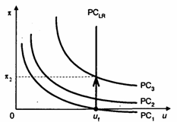
Рис.8. Реакция экономики с рациональными ожиданиями на предсказуемое увеличение предложения денег.
Американский экономист Р. Лукас в 1995 г получил премию памяти А. Нобеля за развитие и применение гипотезы о рациональных ожиданиях, а также за вклад в макроэкономический анализ и углубление понимания экономической политики.
Выводы:
Изменения уровня цен, полностью соответствующие ожидаемым, не меняют величину совокупного выпуска, и он остается равным потенциальному.
Фактическая инфляция может отклоняться от ожидаемой в результате непредсказуемых событий только на случайную величину е. Из-за непредвиденных колебаний спроса и предложения не соответствующие ожиданиям "сюрпризы уровня цен" вызывают краткосрочные колебания реального объема выпуска, но в долгосрочном периоде экономика возвращается к своему потенциалу.
Любая предсказуемая экономическая политика оказывается неэффективной с точки зрения воздействия на занятость и объем производства, поскольку результатом ее является исключительно изменение общего уровня цен.
Заранее объявленные, а, следовательно, предсказуемые мероприятия рестрикционной (сдерживающей) экономической политики позволяют снизить инфляцию без сокращения объема производства и занятости.
5. Важным выводом теории рациональных ожиданий является положение о том, что монетарная политика будет эффективна лишь в том случае, если она будет непредсказуемой.
Подводя итог, можно отметить, что в настоящее время большинство экономистов признает в краткосрочном плане традиционный вид кривой Филлипса и практически полное отсутствие взаимосвязи на долгосрочном временном интервале.

III. Инфляция и безработица в современной России: проблемы и методы регулирования

3.1 Текущее состояние и проблемы экономики России

Инфляция. Природа российской инфляции, равно как и содержание экономической политики, способной обеспечить ее подавление, уже много лет является острейшей научной и политической дискуссией. Все многообразие точек зрения можно свести к двум: по одной - инфляция имеет немонетарную (неденежную) или не только монетарную природу, по другой - это чисто монетарное явление.
В соответствии с монетарным подходом инфляция - это денежный феномен, а ее динамика определяется количество денег в экономике. Темпы инфляции прямо пропорциональны темпам прироста денежной массы, темпам увеличения скорости денежного обращения и обратно пропорциональны темпам прироста реального продукта. При стабильных значениях скорости обращения денег и прироста реального продукта инфляция определяется темпами роста денежной массы. Снижение реального продукта при стабильном уровне денежной массы приводит к повышению темпов инфляции, поскольку меньшему объему продукта противостоит прежнее количество денег. Возрастание же объемов реального продукта при прежнем объеме денежной массы способствует дефляции - снижению уровня цен. Важнейшим фактором, определяющим темпы инфляции, выступает скорость денежного обращения.
Основные положения немонетаристского подхода отвергают чисто денежную трактовку инфляции. Она сочетает в себе действие и факторов инфляции спроса и инфляции издержек, причем влияние факторов инфляции спроса не играет доминирующей роли. Это отчетливо проявляется в отставании увеличения денежной массы от роста цен.
В соответствии с реалиями российской экономики существуют следующие основные причины инфляции.
1. Монополизация экономики, а точнее рост цен на продукцию естественных монополий.
Это, прежде всего, цена на нефть и газ и, естественно, на продукты их переработки, как, например, на бензин и другие виды моторного топлива, а также на топочный мазут, который отапливает наши дома. Это рост цен на электроэнергию, это рост цен других естественных монополий.
2. Прирост денежной массы.
На примере статистических данных ЦБ РФ проследим увеличение денежной массы в 2008 г.

Денежная масса М2 (национальное определение) в 2008 году (млрд. руб)
Дата | Денежная масса М21 |  |  | Темпы прироста денежной массы,%
Дата | Всего | в том числе |  | к предыдущему месяцу | к 01.01. 2008
Дата | Всего | наличные деньги (M0) | безналичные средства | к предыдущему месяцу | к 01.01. 2008
01.01. 2008 | 13 272,1 | 3 702,2 | 9 569,9 | 9,1 | -
01.02. 2008 | 12 914,8 | 3 465,7 | 9 449,1 | -2,7 | -2,7
01.03. 2008 | 13 080,4 | 3 487,6 | 9 592,8 | 1,3 | -1,4
01.04. 2008 | 13 382,9 | 3 475,5 | 9 907,4 | 2,3 | 0,8
01.05. 2008 | 13 347,7 | 3 601,4 | 9 746,3 | -0,3 | 0,6
01.06. 2008 | 13 724,5 | 3 656,2 | 10 068,4 | 2,8 | 3,4
01.07. 2008 | 14 244,7 | 3 724,9 | 10 519,9 | 3,8 | 7,3
01.08. 2008 | 14 210,0 | 3 807,2 | 10 402,8 | -0,2 | 7,1
01.09. 2008 | 14 530,1 | 3 887,4 | 10 642,7 | 2,3 | 9,5
01.10 2008 | 14 374,6 | 3 904,2 | 10 470,4 | -1,1 | 8,3
01.11. 2008 | 13 519,7 | 3 962,2 | 9 557,6 | -5,9 | 1,9

Денежный агрегат М2 представляет собой объем наличных денег в обращении (вне банков) и остатков средств в национальной валюте на счетах нефинансовых организаций и физических лиц, являющихся резидентами Российской Федерации.
Методология расчета показателей приведена в методологических комментариях (раздел 1) "Бюллетеня банковской статистики".
Мы наблюдаем увеличение М с 13272.1 до 14530.1. Набольший прирост приходится на 01.09. 2008 г.
3. Увеличение непроцентных расходов бюджета.

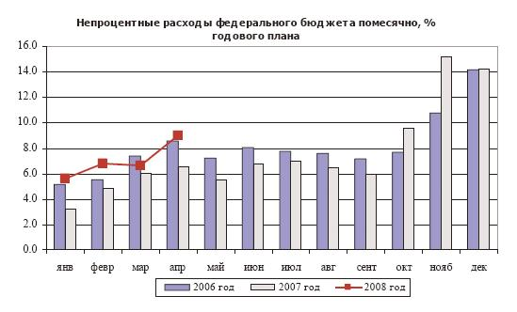

Стоит отметить, что начало текущего года значительно отличается от предыдущих лет и, особенно, от 2007 года. Обычно в начале года уровень расходов был крайне низок, в 2007 году расходы января составили лишь 3,3%, а февраля - 4,9% от годового объема непроцентных расходов. В текущем году январские расходы составляют 5,6%, а февральские - 7,8% от запланированного объема непроцентных расходов. Расходы в марте и апреле оказались также более высокими по сравнению с 2007 годом, хотя практически совпадают с уровнем 2006 года.
Такой рост в начале года отчасти объясняется увеличением социальных расходов, скорректированных из-за высокого уровня инфляции, а также тем, что январь и февраль были предвыборными месяцами. Тем не менее, можно сделать предварительный вывод о том, что усилия Минфина по выравниванию кассовых расходов в течение года имеют положительные результаты в текущем году. Возможно, частично высокий уровень расходов в начале года объясняется тем, что были потрачены расходы, перенесенные с 2007 года.
В функциональной классификации5 наибольший объем непроцентных расходов в январе-марте6 2008 года пришелся на межбюджетные трансферты (6,1% ВВП), расходы на национальную оборону, национальную безопасность и правоохранительную деятельность (в общем объеме 2,3% ВВП), расходы на общегосударственные вопросы (1,5%) и национальную экономику (1,0%). Расходы по остальным направлениям составили менее 1% ВВП.
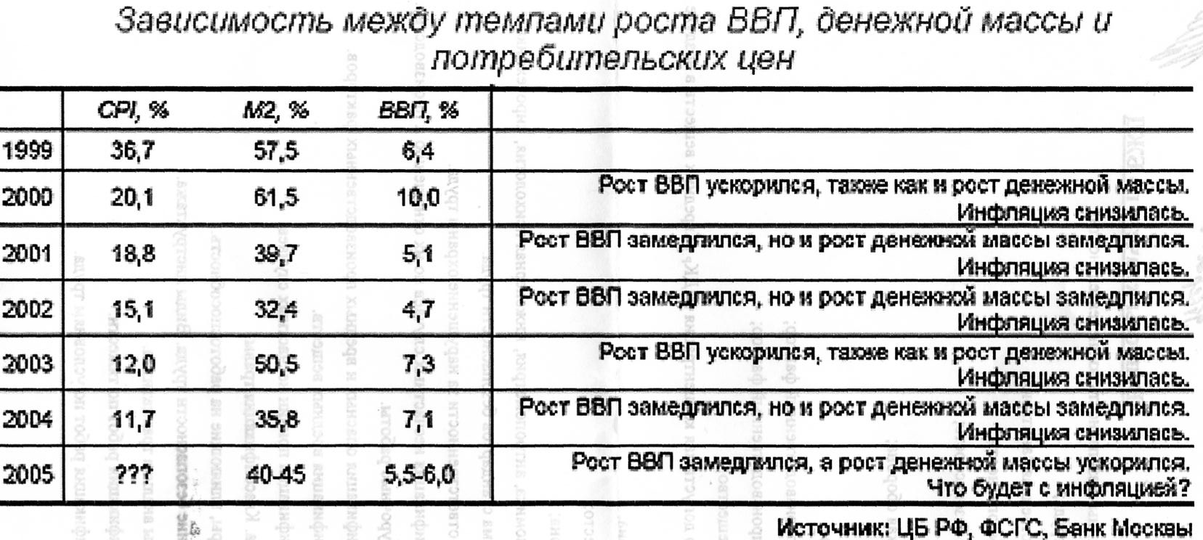В связи с тем, что часть расходов является закрытой (в марте сумма закрытых расходов составила 159,5 млрд. рублей), полное сравнение с предыдущим годом затруднено. Однако можно отметить, что сравнении с аналогичным периодом прошлого года значительно повысились расходы общегосударственные вопросы (преимущественно за счет проведения президентских выборов в начале года), на межбюджетные трансферты. Также, заметно увеличились расходы на социальную политику. В целом, такие изменения согласуются с законом о бюджете на 2008-2010 годы с учетом принятых поправок, в частности, поправок, корректирующих объем расходов в связи с более высоким, чем ожидалось ранее, уровнем инфляции в конце 2007 года.

Безработица.
Численность экономически активного населения
 | Экономически активное население |  | В том числе |  |  |  | Безработные, зарегистрированные в государственных учреждениях службы занятости населения
 |  |  | занятые |  | безработные
 | млн.  человек | в% к соот- ветствую- щему пери- оду предыду- щего года | млн.  человек | в% к соот- ветствую - щему пери- оду предыду- щего года | млн.  человек | в% к соот- ветствую-щему пери- оду предыду- щего года
 |  |  |  |  |  |  | млн.  человек | в% к соот- ветствую- щему пери- оду предыду- щего года
2007г.
Январь | 74,4 | 101,0 | 69,2 | 101,7 | 5,3 | 92,5 | 1,7 | 94,7
Февраль | 74,6 | 101,5 | 69,2 | 102,2 | 5,4 | 93,1 | 1,7 | 91,5
Март | 74,8 | 101,5 | 69,7 | 102,5 | 5,1 | 89,0 | 1,7 | 89,8
I квартал (в среднем за месяц) | 74,6 | 101,3 | 69,4 | 102,2 | 5,2 | 91,5 | 1,7 | 92,0
Апрель | 74,9 | 101,4 | 70,2 | 102,8 | 4,8 | 84,9 | 1,6 | 87,6
Май | 75,1 | 101,4 | 70,7 | 103,1 | 4,5 | 80,6 | 1,6 | 87,9
Июнь | 75,4 | 101,3 | 71,0 | 102,8 | 4,4 | 82,4 | 1,5 | 86,1
II квартал (в среднем за месяц) | 75,1 | 101,7 | 70,6 | 102,9 | 4,5 | 82,6 | 1,6 | 87,2
Июль | 75,6 | 101,3 | 71,3 | 102,5 | 4,3 | 84,4 | 1,5 | 85,6
Август | 75,9 | 101,3 | 71,6 | 102,3 | 4,3 | 86,5 | 1,5 | 85,2
Сентябрь | 75,6 | 101,2 | 71,4 | 102,3 | 4,3 | 86,0 | 1,4 | 85,4
III квартал (в среднем за месяц) | 75,7 | 101,3 | 71,4 | 102,4 | 4,3 | 85,6 | 1,4 | 85,4
Октябрь | 75,3 | 101,2 | 71,1 | 102,4 | 4,3 | 85,5 | 1,4 | 86,9
Ноябрь | 75,0 | 101,2 | 70,8 | 102,4 | 4,2 | 84,9 | 1,5 | 89,3
Декабрь | 75,0 | 100,9 | 70,4 | 101,7 | 4,6 | 89,7 | 1,6 | 89,2
IV квартал (в среднем за месяц) | 75,2 | 102,1 | 70,8 | 102,2 | 4,4 | 86,7 | 1,5 | 88,5
Год (в среднем за месяц) | 75,1 | 101,3 | 70,5 | 102,4 | 4,6 | 86,7 | 1,6 | 88,3
2008г.
Январь | 74,9 | 100,6 | 69,9 | 101,1 | 5,0 | 94,2 | 1,6 | 89,1
Февраль | 74,8 | 100,3 | 69,5 | 100,4 | 5,3 | 98,5 | 1,6 | 90,3
Март | 75,1 | 100,5 | 70,2 | 100,8 | 4,9 | 96,6 | 1,5 | 89,7
I квартал (в среднем за месяц) | 74,9 | 100,5 | 69,9 | 100,8 | 5,1 | 96,5 | 1,6 | 89,7
Апрель | 75,4 | 100,6 | 70,9 | 101,1 | 4,5 | 94,4 | 1,5 | 90,0
Май | 75,7 | 100,8 | 71,6 | 101,4 | 4,1 | 91,9 | 1,4 | 88,7
Июнь | 76,0 | 100,9 | 71,8 | 101,2 | 4,2 | 96,1 | 1,3 | 89,3
II квартал (в среднем за месяц) | 75,7 | 100,8 | 71,4 | 101,2 | 4,3 | 94,2 | 1,4 | 89,3
Июль | 76,3 | 100,9 | 72,0 | 100,9 | 4,3 | 100,4 | 1,3 | 89,4
Август | 76,6 | 101,0 | 72,1 | 100,7 | 4,5 | 104,9 | 1,3 | 88,9
Сентябрь | 76,4 | 101,1 | 71,9 | 100,7 | 4,5 | 106,8 | 1,2 | 88,2
III квартал (в среднем за месяц) | 76,4 | 101,0 | 72,0 | 100,8 | 4,5 | 104,0 | 1,3 | 88,9
Октябрь | 76,2 | 101,2 | 71,6 | 100,7 | 4,6 | 108,7 | 1,2 | 87,7
1) Данные с июня 2008г. уточнены на основе итогов обследования населения по проблемам занятости за август 2008г.; с сентября 2008г. - являются предварительными.

Сводная таблица.
год | 1999 | 2000 | 2001 | 2002 | 2003 | 2004 | 2005 | 2006 | 2007 | 2008
инфляция | 36,5 | 20,2 | 18,6 | 15,1 | 12 | 11,7 | 10,9 | 9 | 12 | 12,6
безработица | 65 | 70 | 62 | 61 | 56 | 57 | 52 | 45 | 46 | 48

3.2 Меры, предпринимаемые Правительством РФ для борьбы с инфляцией и безработицей

3.2.1 Меры по борьбе с инфляцией
Необходимо отметить, что методы регулирования инфляции будут эффективны лишь в случае их адекватного соответствия ее сущностным причинам. Поскольку инфляция в нашей стране носит, во-первых, структурно-системный характер, то есть порождена сложившейся структурой экономики и действовавшей длительное время системой управления хозяйством, и только во-вторых, традиционными монетарными факторами, рычаги регулирования этого процесса должны базироваться на снятии всех барьеров на пути действия рыночных механизмов, обеспечении условий структурной перестройки экономики и включать в себя широкий спектр кредитно-денежных и бюджетно-финансовых регуляторов.
Для эффективного регулирования инфляции необходимы:
формирование цивилизованных рыночных отношений и реализация стратегии устойчивого социально-экономического развития России. Первоочередной мерой в этом направлении является активизация инвестиций в основной капитал.
Ключевое место в регулировании инфляции занимает укрепление бюджетов всех уровней и эффективный контроль за их исполнением.
Налоги, составляющие основную часть бюджетных расходов, также должны активнее использоваться как инструмент регулирования инфляции. Важным аспектом управления инфляцией является регулирование государственного внутреннего и внешнего долга, который представляет угрозу стабильности цен, создавая бюджетную нагрузку в связи с его обслуживанием и поглощая значительную часть расходов федерального бюджета. -Специфическое для России направление регулирования инфляции - преодоление неплатежей.
Регулирование денежных факторов инфляции - эмиссии денег и скорости их обращения - непосредственно влияет на темп роста цен, если не противодействуют иные факторы.
Одним из направлений регулирования инфляции является реструктуризация и модернизация банковской системы, ее реальная рекапитализация, увеличение кредитования производственного сектора экономики. Регулирование цен - самое трудное направление сдерживания темпа инфляции.
Регулирование внешних факторов инфляции требует разработки стратегии международных валютных и кредитных отношений России, не ограничиваясь мерами текущей политики в этой сфере.
Наконец, для эффективного управления инфляционным процессом необходимо противостоять "теневой" экономике, контролирующей, по оценке, до 40% ВВП России. Таким образом, инфляция в России должна стать регулируемым процессом. Это один из факторов социально-экономической стабилизации страны.
Для эффективного регулирования инфляции требуются согласованные действия Банка России и Правительства, с учетом всех факторов, воздействующих на процесс обесценения денег.
Не менее важно антимонопольное регулирование.

Основные инструменты инфляционной политики
1. Рост предложения товаров | ==> | Таможенные пошлины  Субсидирование процентных ставок  Налоговая политика
2. Монетарные факторы | ==> | Обменный курс рубля, регулирование денежного предложения  Процентная политика и финансовые инструменты  Стабилизационный фонд и бюджетная политика
3. Факторы, влияющие на издержки | ==> | Тарифы естественных монополий
4. Регулирование локальных монополий | ==> | Предельный рост тарифов ЖКХ  Антимонопольные меры

Основные направления действий по сдерживанию инфляции:
Сдерживание роста регулируемых цен на продукцию естественных монополий и тарифов на услуги ЖКХ. Усиление контроля за издержками в данной сфере.
Меры по сдерживанию роста цен на ГСМ, предусматривающие рост конкуренции, в том числе за счет организации биржевой торговли и увеличение предложения на внутреннем рынке за счет снижения фискальной нагрузки и стимулирования развития нефтяного сектора.
Рост предложения продовольственных товаров, повышение уровня конкуренции.
Меры по увеличению склонности населения к сбережениям и повышению доверия к инвестированию в активы финансовых рынков.
Проведение консервативной денежной и бюджетной политики.
Инфляция сегодня - это переплетение трех процессов, которые в разной пропорции представлены на различных рынках товаров и услуг: проявление эффектов локальных монополий; удорожание затрат ("инфляция издержек"); действие монетарного фактора и фактора увеличения доходов населения.

В конечном счете, инфляция вызвана избыточным по сравнению с потребностями экономики ростом денежного предложения и доходов населения. Но это, именно, в конечном счете. Дополнительные антиинфляционные меры должны базироваться не только на продолжении консервативной денежной и бюджетной политики, но и предлагать решение структурных проблем экономики, что позволит снизить инфляцию по сравнению с инерционным уровнем примерно на 1 процентный пункт.
Перейдем к рассмотрению отдельных "проблемных" рынков и предлагаемых антиинфляционных мер:
1. Жилищно-коммунальные услуги. Главная задача - отработка практики регулирования тарифов, т.е. разработка правил регулирования тарифов на коммунальные услуги, создание механизма контроля и мониторинга за изменением цен на коммунальные услуги. Вместе с тем, необходимо, чтобы сдерживание роста тарифов подкреплялось мерами по стимулированию снижения издержек и реформированию ЖКХ.
2. Услуги естественных монополий для населения. Для ослабления инфляции издержек, ограничения роста тарифов ЖКХ и на транспорте в 2005 году Правительство изменило подходы к формированию тарифов естественных монополий. Тарифная политика стала еще более сдержанной - ориентируюсь на достижение целевых показателей инфляции и темпов роста экономики.
3. Рынки нефтепродуктов.

Меры по сдерживанию роста цен на ГСМ | Дополнительные меры
1. Организация биржевой торговли нефтепродуктами.  2. Совершенствование системы налогообложения отрасли (дифференциация НДПИ, акцизы).  3. Меры по стимулированию нефтепереработки (снижение таможенных пошлин на оборудование). | 1. Антимонопольные расследования на локальных рынках.  2. Стабильные ставки акцизов на нефтепродукты на 2007-2008 годы.  3. Отмена импортных пошлин на бензин.  4. Корректировка экспортных пошлин в случае резкого роста внутренних цен.

Необходимо сформировать механизмы биржевой торговли нефтепродуктами и ввести дифференциацию налога на добычу полезных ископаемых по нефти.
4. Рынки плодоовощной продукции. Это - наиболее проблемная сфера. Интенсивный рост цен на плодоовощную продукцию в последние два года во многом стал результатом значительных затрат на производство и реализацию овощей.
Борьба с монетарной инфляцией. В целях снижения вклада монетарных факторов в инфляцию необходимо:
удерживать рост социальных расходов бюджета в году в рамках параметров, установленных Законом о бюджете;
Банку России необходимо добиваться реализации параметров денежной политики (расширения денежной массы, обменного курса), обеспечивающих выход на базовую инфляцию, которая отвечает установленному целевому показателю индекса потребительских цен. В дальнейшем целесообразно наряду с показателем индекса потребительских цен фиксировать и целевое значение базовой инфляции;
Банку России следует также разработать концепцию перехода к политике таргетирования инфляции, учитывая необходимость сдерживания укрепления рубля и развития инструментов рефинансирования банков;
совместно с ФСФР Банку России целесообразно разработать комплекс мер по стимулированию сберегательной активности граждан, в том числе, активизации инвестирования населения в государственные и корпоративные ценные бумаги.
В соответствии с "Основными направлениями Денежно-кредитной политики на 2007 г" перед Центробанком встали 2 проблемы: инфляция и укрепление рубля, - причем борьба с инфляцией названа основной задачей. главным антиинфляционным оружием сделана учетная ставка.
На 2008 г прогноз роста инфляции от Минэкономразвития составляет 10%, однако скорее всего корректируется в сторону повышения и будет колебаться около 12 - 13%. Для поддержания инфляции на этом уровне Минфин внес несколько предложений (при участии Минэкономразвития России, Минпромэнерго, ФСФР и Банка России по поручению Правительства от 1 декабря 2006 г):
1. ограничение расходов федерального бюджета теми параметрами, которые определены бюджетом на 2008 г;
2. направление доходов Газпрома не на покуку непрофильных активов в РФ, а на досрочное погашение внешнего долга;
3. направление части прибыли Банка России на увеличение капитала Банка.

3.2.2 Меры, принимаемые для регулирования уровня безработицы
Последствия безработицы негативны для развития экономики любой страны и непосредственно для самого человека. Поэтому разрабатывается ряд законодательных и
экономических мер по снижению безработицы. Основная цель систем сокращения безработицы и управления занятостью состоит в стимулировании спроса на рабочую силу и в приближении структуры предложения труда к структуре спроса на труд. Практически это означает разработку и реализацию комплекса мер по обеспечению соответствия структуры рабочей силы изменяющейся структуре рабочих мест.
Управление занятостью является важнейшей частью экономической и социальной политики страны. Эта политика осуществляется Министерством экономического развития и торговли, Федеральной службой по труду и занятости (которая подведомственна Министерству здравоохранения и социального развития), Федеральной миграционной службой, другими министерствами и ведомствами.
В отношении безработицы государство располагает тремя видами политики: социальной, макроэкономической и в сфере занятости. Функция социальной политики состоит в оказании помощи безработным с целью поддержания их жизненного уровня. Макроэкономическая политика предполагает использование денежно-кредитных и бюджетно-налоговых мер для сокращения безработицы. Политика в сфере занятости направлена на создание новых рабочих мест, системы переподготовки кадров, центров по трудоустройству и т.д.
Принято выделять два типа политики занятости: пассивную и активную. При пассивной функция государства сводится к регистрации безработных и оказании им всесторонней социальной поддержки. Активная политика предполагает сохранение и увеличение занятости через стимулирование создания новых рабочих мест, поддержку самозанятости, стимулирование предложения рабочей силы. Активная политика занятости проявляется по следующим основным направлениям:
помощь в трудоустройстве;
содействие в профессиональной подготовке и переподготовке;
содействие самозанятости и предпринимательству;
организация общественных работ;
помощь людям, испытывающим особые объективные трудности в трудоустройстве: инвалидам, молодежи, пожилым и др.
Помощь в трудоустройстве в России обеспечивается на основе Закона о занятости населения РФ. Согласно ст.12 (п.1)"государство гарантирует гражданам… бесплатное содействие в подборе подходящей работы и трудоустройстве".
В настоящее время Роструд (Федеральная служба по занятости и трудоустройству) через свои отделения по всей России реализует следующие мероприятия по содействию занятости населения:
Организация временного трудоустройства безработных граждан в возрасте от 18 до 20 лет из числа выпускников учреждений начального и среднего профессионального образования, ищущих работу впервые.
Организация профессиональной ориентации граждан в целях выбора сферы деятельности (профессии)
Организация профессионального обучения
Оказание содействия самозанятости безработных граждан
Социальная адаптация безработных граждан на рынке труда
Организация временного трудоустройства безработных граждан, особо нуждающихся в социальной защите
Организация общественных работ
Информирование населения и работодателей о положении на рынке труда
Организация ярмарок вакансий и учебных рабочих мест
Организация временного трудоустройства несовершеннолетних граждан в возрасте от 14 до 18 лет
Рассматриваемые направления активной политики на рынке труда осуществляются через федеральные, региональные и местные подразделения службы занятости. В России действуют около 2.5 тыс. центров занятости, в которых работает свыше 40 тыс. штатных сотрудников.
Также помочь в борьбе с безработицей могут следующие меры: создание новых рабочих мест, причем именно достойных и производительных и реализация механизма социального страхования, включающего в себя, в том числе, и страхование от безработицы;
А в борьбе с трудовой миграцией принято Постановление Правительства Российской Федерации от 15 ноября 2006 г. № 683 "Об установлении на 2007 год допустимой доли иностранных работников, используемых хозяйствующими субъектами, осуществляющими деятельность в сфере розничной торговли на территории Российской Федерации", по которому с 15 января 2007 года количество иностранных работников на розничных рынках может составлять не более 40 процентов, а с 1 апреля работать там им будет запрещено. Кроме того, с 15 января иностранцы не могут работать в сфере торговли алкогольными напитками и фармацевтическими товарами. С этой целью в Трудовом кодексе предусмотрено новое основание для увольнения - пункт 12 части 1 статьи 83. При этом выплата выходного пособия при увольнении не предусмотрена.

Заключение

В данной курсовой работе я рассмотрела одну из самых сложных проблем макроэкономической политики - одновременное регулирование инфляции и безработицы.
Инфляция - один из самых болезненных и опасных процессов, негативно воздействующих на финансы, денежную и экономическую систему в целом, а также подрывающих возможности хозяйственного регулирования. Инфляция по своему характеру, интенсивности, проявлениям бывает весьма различной и связана с шоками предложения. Обычно инфляция имеет в своей основе не одну, а несколько взаимосвязанных причин, и проявляется она не только в повышении цен - наряду с открытой, ценовой имеет место скрытая, или подавленная, инфляция, проявляющаяся прежде всего в дефиците, ухудшении качества товаров.
Управление инфляцией представляет важнейшую проблему кредитно-денежной и в целом экономической политики. В основе инфляции в России лежат не только монетарные, но и немонетарные факторы. Необходимо учитывать при этом многосложный, многофакторный, структурный характер инфляции.
Рынок труда, подчиняясь в целом законам спроса и предложения, представляет собой рынок особого рода, имеющий ряд существенных отличий от других товарных рынков. Регуляторами здесь являются не толь макро - и микроэкономические факторы, но и многие факторы социального и социально-психологического характера. Безработица выступает на рынке труда как превышение предложения рабочей силы над спросом на нее. Среди основных направлений регулирования рабочей силы можно выделить:
1) программы по стимулированию роста занятости и увеличению числа рабочих мест в государственном секторе;
2) программы по подготовке и переподготовке кадров;
3) программы содействия по найму рабочей силы;
4) программы по социальному страхованию безработицы. Особое место в системе регулирования рынка труда занимают биржи труда, представляющие собой специальные учреждения, осуществляющие посреднические функции на рынке рабочей силы.
Зависимость между темпами безработицы и инфляции представлена кривой Филлипса. Инфляция здесь выступает как плата за низкую безработицу и высокую занятость. Государство, используя бюджеты, инструменты экономической политики, переводит экономику в положение оптимального темпа инфляции и уровня безработицы. Также необходимо отметить монетаристский и неоклассический методы регулирования инфляции и безработицы. В настоящее время большинство экономистов признает в краткосрочном плане традиционный вид кривой Филлипса и практически полное отсутствие взаимосвязи на долгосрочном временном интервале.
Среди проблем российской экономики следует выделить зависимость страны от цен на нефть, рост иностранной нелегальной рабочей силы и чрезмерное укрепление российского рубля, что непосредственно влияет как на показатели инфляции, так и на уровень безработицы и что затрудняет процесс регулирования взаимовлияния инфляции и безработицы.

Список используемой литературы

- Трудовой кодекс Российской Федерации (ред. от 09.05. 2005) - М.: ТК Велби, Изд-во Проспект, 2007
- ФЗ от 19.04. 1991 г № 1032-1 "О занятости населения в Российской Федерации" (ред. от 22.08. 2004)
- ФЗ от 19.12. 2006 г № 238-ФЗ " О Федеральном бюджете на 2007 год"
- ФЗ от 30.12. 2004 г № 210-ФЗ "Об основах регулирования тарифов организаций коммунального комплекса"
- Архипов А. Затянувшаяся схватка / / Smart Money. - 2006. - № 38(38). - С.21.
- Браун Д. Нестандартная занятость в российской экономике / Д. Браун, И. Ванту, Р. Визан и др.; под ред. В.Е. Гимпельсона, Р.И. Капелюшникова. - М.: ГУ ВШЭ, 2006
- Бродская Т.Г. Макроэкономика: учеб. пособие для вузов / Т.Г. Бродская, В.И. Видяпин, А.И. Добрынин и др. - М.: РИОР, 2007
- Грязнова А.Г. Макроэкономика. Теория и российская практика / под ред.А.Г. Грязновой, Н.Н. Думной. - М.: КноРус, 2006
- Жегулев И. Родина-мать наймет: кого ждут в России вместо мигрантов / / Smart Money. - 2006. - № 39(39). - С.18.
- Используемые сайты в Интернете:
- www. cbr. ru - сайт Центрального Банка России
- www. economika. info
- www. economy. gov. ru - сайт Министерства экономического развития и торговли
- www. finam. ru
- www. gks. ru - сайт Федеральной Службы Государственной Статистики
- www. ilo. ru - сайт Международной Организации Труда
- www. rbc. ru
- www. rostrud. info - сайт Федеральной службы по труду и занятости
- www. smoney. ru
- www. vedomosti. ru

